 |  | 
Faculté des Sciences et des Techniques  2 Rue de la houssiniere,  44322 Nantes |  | Capgemini Nantes  16 Mail Pablo Picasso  44000 Nantes

Réalisation d’une version majeure d’une application cartographique
Mémoire de Master ALMA M2

Présenté par
Tantely RANDRIAMAHARAVOMANANA

Date de soutenance : 07 juillet 2017
Encadrant en entreprise : Xavier DESNOYERS
Encadrant universitaire : Mourad Chabane OUSSALAH

Sommaire
1. Introduction 3
2. Présentation de CAPGEMINI 4
2.1 Description générale 5
2.1.1 Historique 5
2.1.2 Quelques chiffres 6
2.1.3 Les 7 valeurs du groupe 8
2.2 Présentation du cluster GIS 9
3. Présentation du projet 10
3.1 Contexte général 10
3.2 Description de SERT 11
3.3 Analyse de l’existant 11
3.3.1 Fonctionnement actuel de SERT 11
3.3.2 Architecture logique de SERT 14
3.3.1 Modèle conceptuel de données 19
3.3.2 Structure des codes sources de l’application 21
3.4 Objectifs du projet 22
3.1 Missions 22
3.2 Gestion de projet & qualité logicielle 22
3.2.1 Conduite de projet 22
3.2.2 Environnements de test 22
3.2.3 Environnements d’intégration 22
4. Réalisation 23
4.1 Monter en compétence sur le projet SERT 23
4.2 Intégration de JavaFX avec Swing 23
4.2.1 Swing 24
4.2.2 JavaFX 24
4.2.3 JavaFX/Swing interopérabilité 25
4.3 Développement des évolutions 28
4.3.1 Structure de base de l’IHM de SERT 28
4.3.2 Gestion des ESID 28
4.3.3 Tableaux de bord 31
4.3.4 Alerte archivage 33
4.3.5 Historique de modification de statut 35
4.3.6 Gestion des documents 35
4.4 Tests de l’application 36
4.5 Corrections des anomalies 37
4.6 Contraintes et problèmes rencontrés 37
5. Conclusions et perspectives 37

- Introduction
La validation de notre formation de Master II en Architectures Logicielles (ALMA) de la faculté des sciences de Nantes passe par un stage de six mois au sein d’une entreprise. Ce stage nous permet d’intégrer le monde professionnel et de mettre en pratique ce que nous avons acquis pendant notre cursus universitaire. J’ai effectué mon stage de fin d’étude au sein de la société Capgemini dans leur agence de Nantes. J’ai intégré en particulier le « cluster SIG » qui est une entité du centre d’excellence cartographique. J’ai choisi l’offre de stage de Capgemini parmi tant d’autres parce que c’est l’une des plus grandes entreprises de service numérique en France et en Europe. Le stage que Capgemini m’a proposé est en vue d’une embauche. Les missions décrites pour le stage m’ont attiré particulièrement car il s’agit d’intervenir sur toutes les phases de construction d’un projet de système d’information en environnement SIG (Système d’Information Géographique). Ce qui m’a permis de mettre en profit mes connaissances et mes expériences en conception et développement de logiciels.
Ce rapport a pour objet de présenter les travaux d’ingénierie que j’ai réalisés pendant mon stage de fin d’études chez l’entreprise Capgemini. Durant mon stage, j’ai travaillé sur la réalisation d’une version majeure d’une application cartographique complexe appelée SERT (Système d’Edition des régimes de champs de Tir). Sur ce projet, je suis intervenu sur les phases d’analyse, de conception, de développement et de tests.
Dans un premier temps je ferai une présentation de l’entreprise et de mon environnement de travail. Puis j’exposerai mes missions, lors de ce stage avant de dresser un bilan de celui-ci.

- Présentation de CAPGEMINI
Fort de plus de 180 000 collaborateurs dans le monde, dont plus de 25000 en France et présent dans plus de 40 pays, Capgemini est l’un des leaders mondiaux du conseil, des services informatiques et de l’infogérance. Le Groupe a réalisé en 2015 un chiffre d’affaires de 11,9 milliards d’euros.
Capgemini propose quatre disciplines clés : Service de conseil (Capgemini Consulting), Services d’intégrations de systèmes, Services informatiques de proximité (Sogeti) et Services d’infogérance. Profitant d’une bonne réputation et d’une implantation dans plusieurs régions (de la France et du monde), Capgemini est présent dans de nombreux secteurs (secteur public, services financiers, produits de grande consommation, télécommunications…) avec des clients très variés.
  - Description générale
Fondée en France, Capgemini est aujourd’hui la première entreprise de service du numérique dans le secteur des services informatiques en France. Elle fait également partie du top 15 mondial.
    - Historique
Le groupe Capgemini s’est fondé autour de nombreuses fusions et acquisitions, ce qui influence le groupe tel qu’il est aujourd’hui et ses activités. Le groupe prend son origine avec la fondation de la société SOGETI (SOciété pour la Gestion de l’Entreprise et le Traitement de l’Information) en 1967 à Grenoble par Serge KAMPF. Les années 73 et 74 marqueront la première grande croissance extérieure du groupe avec des prises de participation dans le groupe CAP et l’acquisition de la société Gemini Computer Systems. Une autre croissance externe permettra au groupe de prendre une part importante dans l’entreprise du marché de l’infogérance, Sesa, changeant le nom des activités françaises en Cap Sesa. Les acquisitions successives de Bossard Consulting et de la branche consulting d’Ernst & Young installeront le groupe comme un acteur majeur du consulting en Europe qui prendra le nom de Capgemini en 2004.
  - 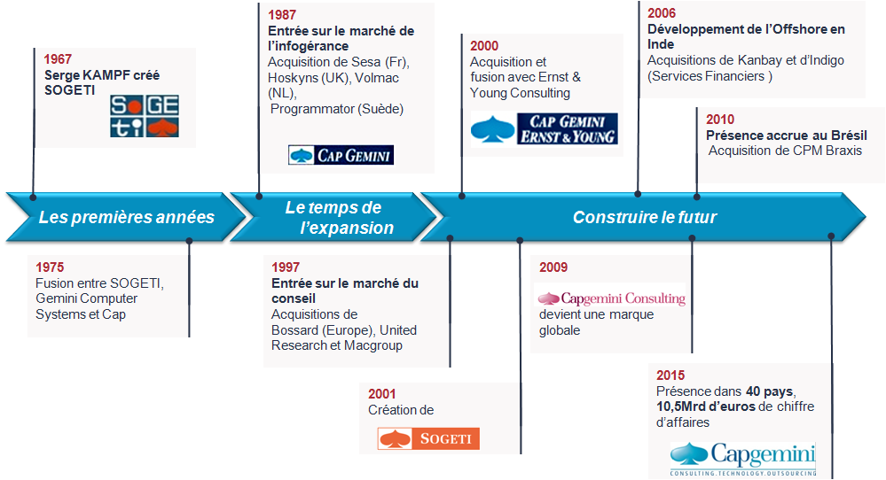
Figure 1 - Frise chronologique de l’histoire de Capgemini

    - Quelques chiffres
Le Groupe a réalisé en 2014 un chiffre d’affaires de 11,9 milliards d’euros, en nette évolution par rapport aux années précédentes comme le montre le graphique suivant :
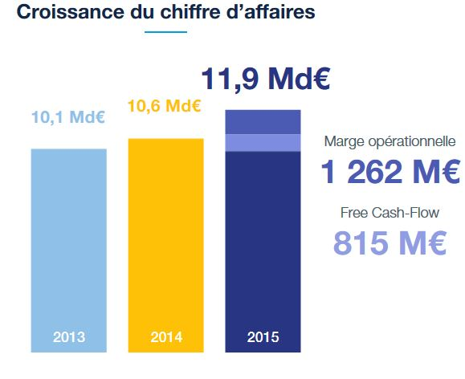
Figure 2 - Evolution du chiffre d'affaires

(Source : https://www.fr.capgemini.com/rapport-annuel/2015 )
Il me parait important de décrire ce graphique en deux aspects pour bien comprendre le fonctionnement de Capgemini :
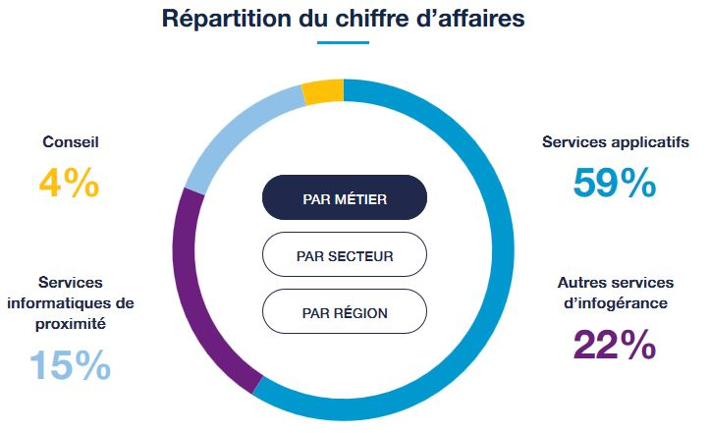
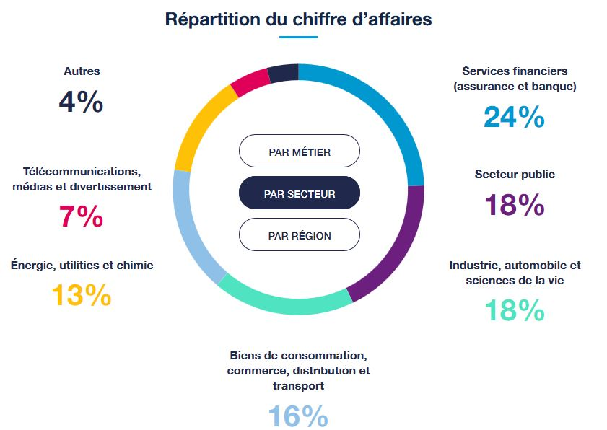
Figure 3- Répartition du CA par métier
Figure 4- Répartition du CA par secteur

Le graphique de gauche montre à quels point les clients du groupe Capgemini sont diversifiés, il n’y a pas de secteur « majeur » qui prends le dessus sur tous les autres, bien qu’on puisse noter que le groupe a des échanges très forts avec les services financiers.
Le graphique de droite note l’énorme majorité des services applicatifs dans la répartition du chiffre d’affaire par métier. C’est d’ailleurs dans cette catégorie de métier que mon poste d’alternant se classe.

Cette activité importante lui permet d’employer 181000 collaborateurs dans plus de 40 pays. Le dernier graphique présenté ci-dessous expose l’énorme capacité de collaborateurs du groupe et la constante évolution de ce nombre de collaborateurs. Je souligne également que plus de 40% des embauchés sont des jeunes diplômés.

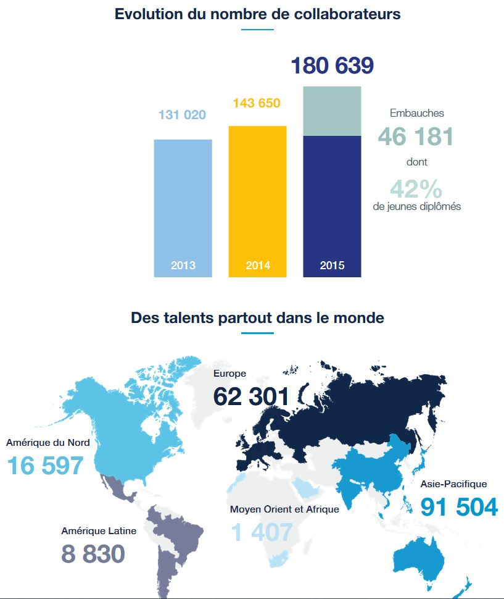
Figure 5- Evolution du nombre de collaborateurs

    - Les 7 valeurs du groupe
Capgemini accorde beaucoup d’importance à la transmission de ses valeurs fondatrices, et elles m’ont été inculquées dès mes premiers jours à Capgemini, via les échanges avec mes collègues et le programme e-learning. Ce programme est obligatoire pour tous les collaborateurs, et consiste à réaliser de petits cours et quizz en ligne, dans le but de nous transmettre les bases de l’éthique du groupe. Voici ces 7 valeurs :

- L’honnêteté, et en particulier le refus de toutes pratiques déloyales dans la conduite des affaires en vue d’obtenir un contrat ou un avantage particulier. Des règles précises relatives aux commissions, cadeaux et dons de toute nature ont été établies dans cet esprit.
- L’audace, au sens du goût d’entreprendre, de l’envie de prendre des risques et de s’engager, dans le respect d’un principe général de prudence et de lucidité sans lequel le manager audacieux peut se révéler dangereux.
- La confiance, qui implique la volonté de responsabiliser les hommes et les équipes, et de confronter les responsables aux effets de leurs actions et décisions. La confiance implique également l’ouverture d’esprit et une grande transparence dans la circulation de l’information.
- La liberté, ou encore la créativité, l’innovation, l’indépendance d’esprit et le respect des autres dans leurs cultures, leurs habitudes et leurs différences, ce qui est indispensable dans un Groupe présent dans plus d’une quarantaine de pays et comptant près de 180 000 personnes représentant une centaine de nationalités différentes.
- La solidarité et la capacité à partager solidairement les bons et les mauvais moments.
- La simplicité dans les relations avec les autres et dans l’approche des sujets.
- Le plaisir enfin, sans lequel tout projet d’entreprise est difficile, voire impossible à réaliser.

  - Présentation du cluster GIS
De par la taille du groupe Capgemini, il est évident que sa structure est hiérarchisée en blocs et clusters. Cette structure est déterminée sur le critère du secteur d’activité (applications, infogérance..) puis de l’activité client. L’entreprise est axée sur une organisation à double entrée, favorisant la spécialisation métier et client. Elle peut ainsi se spécialiser sur une typologie de client, des rapprochements pouvant exister entre les projets d’entreprises autour d’un même domaine ; ce qui lui permet de répondre aux appels d’offre de manière plus précise avec des références plus proches des clients.
Je me situe ainsi dans la branche Application Services France, qui regroupe 5 « Practice ». Le cluster GIS est englobé dans la practice CSD (Custom Software Developement) et plus précisément dans la practice CSD TMP (Transport Mutuelles Public). Enfin, cette practice est divisé en 4 « skill group », celui de mon service étant le skill group « Transport public & centre d’excellence GIS », piloté ici à Nantes.
Le cluster GIS a été créé il y a 3 ans et demi, dans le but de mutualiser des ressources et des projets à vocation SIG (Systèmes d’Informations Géographiques). Le cluster est composé d’environ 40 personnes et gère principalement des projets en TMA (Tierce Maintenance Applicative) pour du MCO (Maintien en Conditions Opérationnelles) et des évolutions fonctionnelles techniques.

- Présentation du projet
  - Contexte général

Le service d'infrastructure de la défense (SID) assure le soutien commun à l’ensemble du ministère sur les aspects immobiliers aussi bien sur le sol national qu'à l'étranger. Il réalise le système d’information métier permettant de conduire les opérations d’infrastructure du service.
Le CETID (Centre d’Expertise des Techniques de l’Infrastructure de la Défense) est le centre d’expertise du SID. Il relève de la direction centrale du SID (DCSID) dont il est un organisme extérieur. Il intervient en tant que spécialiste dans le domaine du soutien de l’infrastructure sur le territoire national dont les DOM-COM, à l’étranger et sur les théâtres d’opérations.
Le DECST (Département d’Expertise Champs et Stands de Tir) est le bureau du CETID qui traite des infrastructures de tir. Il est l’organe exécutif de la Commission Supérieure Interarmées des Infrastructures de Tir (CSIIT). A ce titre, il est chargé d’étudier :
        - Les caractéristiques techniques des installations de tir d’un type nouveau.
        - Les règles techniques et administratives auxquelles sont soumises ces infrastructures pour assurer la sécurité des biens et des personnes.
        - Les mesures de sécurité à appliquer lors de l’exécution des tirs dans un stand de tir ou sur un champ de tir.
        - Les modifications qui doivent être apportées aux documents réglementaires ou aux infrastructures de tir de manière à répondre au mieux aux besoins des utilisateurs et de coïncider avec la réglementation générale.
A ce titre il établit les régimes de champs de tir qui fixent les règles à respecter pour assurer la sécurité des personnes et des biens lors de l’exécution des tirs. Il participe donc activement à la préparation opérationnelle des forces.

  - Description de SERT
Un régime de champ de tir est la notice d’emploi de l’infrastructure de tir, couverte ou à l’air libre. Il précise à partir de quelles positions et vers quels objectifs, avec quelles armes et munitions le tir est autorisé. Il décrit les zones dangereuses, les mesures de sécurité à prendre, les éventuels tirs simultanés autorisés.
Pour les riverains (commune sur laquelle est implanté le champ de tir, aviation civile, etc.), il permet de connaître les usages et les contraintes du champ de tir. C’est un document normalisé propre à chaque infrastructure de tir (champs de tir).
Il est établi par les traitants du DECST au titre de la CSIIT.
Il est le seul document qui fait foi en matière de sécurité. Il engage donc la responsabilité juridique de l’Etat.
Pour lui permettre d’élaborer les régimes des champs de tirs en tenant compte de l’évolution de la réglementation relative aux infrastructures de tir, le DECST s’est doté de SERT (Système d’Edition des régimes de champs de Tir) en 2014.
L’élaboration des régimes de tir est complexe et ceux-ci doivent être remis à jour régulièrement, le déploiement de SERT a permis au DECST d’améliorer l’efficience de ses rédacteurs de par la réduction des délais de production des documents intéressant la CSIIT.

  - Analyse de l’existant
    - Fonctionnement actuel de SERT

Comprendre l’aspect fonctionnel de SERT n’était pas une tâche évidente puisque l’application présente des fonctionnalités compliquées. Les documentations sur le projet m’ont beaucoup aidé dans cette partie. En effet, quelques documents ont été disponibles pour SERT comme les manuels d’utilisation, les documents de conception et les pages wiki. Les tests et les manipulations directes de l’application sur un environnement de test m’ont aussi aidé à voir comment les comportements de SERT. Voici quelques cas d’utilisation de SERT :
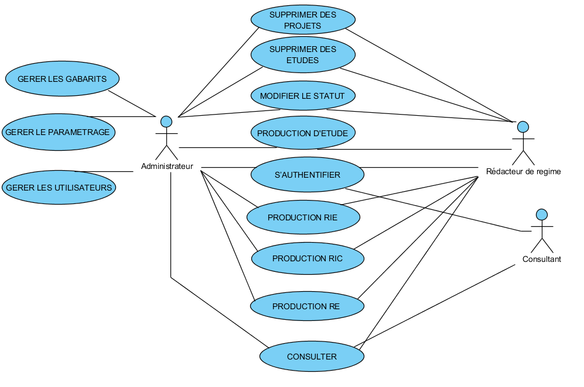
Figure 6 Diagramme de cas d'utlilisation SERT 1.1.6
- CAS D’UTILISATION « S’AUTHENTIFIER » : Pour accéder à son tableau de bord les utilisateurs doivent s’authentifier.
- CAS D’UTILISATION «GERER LES GABARITS» : L’administrateur consulte / modifie / ajoute / supprime des gabarits.
- CAS D’UTILISATION «GERER LES UTILISATEURS» : L’administrateur peut affecter les utilisateurs à un profil de consultant, rédacteur ou administrateur. Par défaut le profil d’un utilisateur est celui de consultant.
- CAS D’UTILISATION «GERER LE PARAMETRAGE» : L’administrateur peut paramétrer un certain nombre de propriétés de l’application.
- CAS D’UTILISATION «PRODUCTION RIE» : L’administrateur et le rédacteur de régime peuvent créer un régime intérieur élémentaire.
- CAS D’UTILISATION «PRODUCTION RIC» : L’objectif est de générer un régime intérieur commun.
- CAS D’UTILISATION «PRODUCTION RE» : L’objectif est l’obtention d’un régime de tir extérieur.
- CAS D’UTILISATION «PRODUCTION D’ETUDE» : L'étude est une sollicitation ponctuelle qui ne rentre pas dans le cadre du projet pour laquelle le traitant doit pouvoir effectuer une simulation graphique et en sortir les résultats que l’on retrouve dans les autres régimes. L’étude pourra éventuellement être transformée en projet.
- CAS D’UTILISATION «MODIFIER LE STATUT» : La modification du statut permet d’indiquer à l’administrateur et aux autres rédacteurs l’état d’avancement d’un projet. Il permet également de joindre les documents réglementaires pour organiser la publication du régime.
- CAS D’UTILISATION «SUPPRIMER DES PROJETS» : L’objectif du cas d’utilisation est de permettre de supprimer les projets inutilisés.
- CAS D’UTILISATION «PRODUCTION DES ETUDES» : L’objectif du cas d’utilisation est de permettre de supprimer les études inutilisés.
- CAS D’UTILISATION «CONSULTER» : L’objectif est de retrouver aisément un régime, un projet ou une étude et d’en visualiser les informations telles que le nom, la région…
- CAS D’UTILISATION «PRODUCTION RE» : L’objectif est l’obtention d’un régime de tir extérieur.
Par contre voici le diagramme de cas d’utilisation simplifié de la nouvelle version 2.0 de SERT :
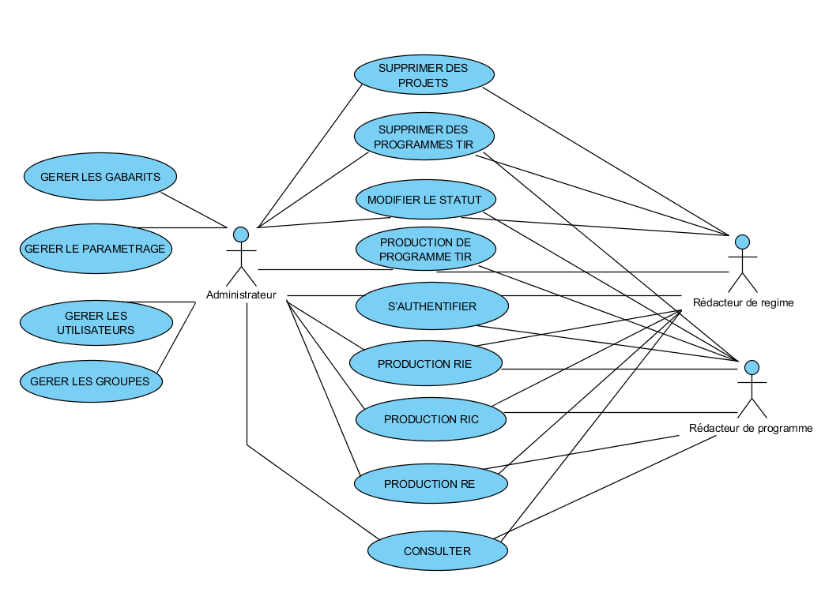
Figure 7Diagramme de cas d'utlilisation SERT 2.0

    - Architecture logique de SERT
Dans le contexte du projet SERT, l’architecture retenue est du type « Architecture Orientée Services » (SOA). Le présent chapitre utilise les termes service et sous-système. Leur définition étant la suivante :
- Service : Fonctionnalité attendue du système. Niveau terminal de la décomposition logique : les services sont les feuilles de la déclinaison en sous-systèmes & services fonctionnels.
- Sous-système : Regroupement cohérent de services fonctionnels. Un sous-système peut lui même être décomposé en sous-système de niveaux inférieurs.

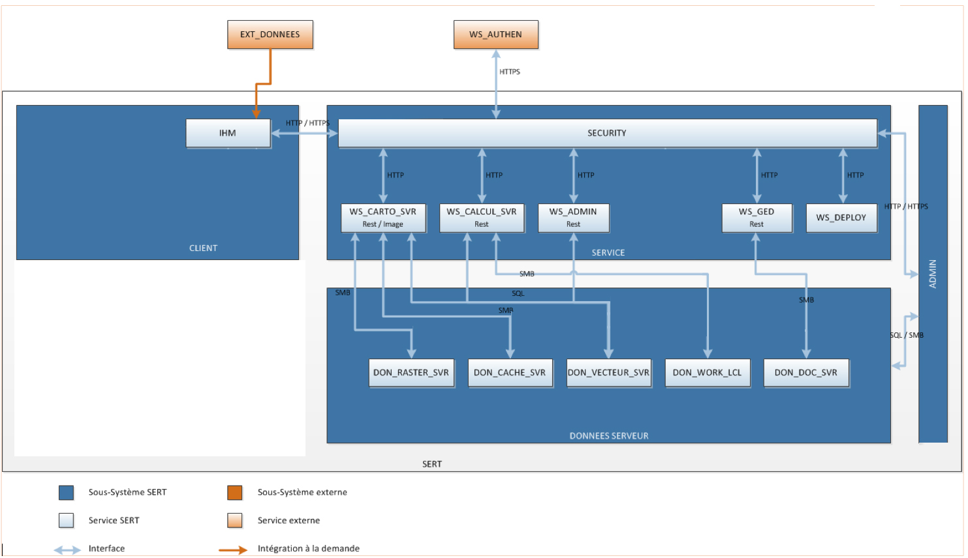
Figure 8 Architecture logique de SERT
      - Sous-système « DONNEES SERVEUR »
Le sous-système « DONNEES SERVEUR » est responsable du stockage, de la sauvegarde et de l’archivage des données du système SERT.
- Services « DON_VECTEUR_SVR »
Ce service assure le stockage de données vecteurs et attributaires de SERT. Les données vectorielles peuvent être décomposées en 2 catégories :
- Les données « métier ». Ce sont les données produites par SERT.
- Les données « référentiel ». Ce sont des données statiques, elles sont généralement mises à jour par lot.
DON_VECTEUR_SVR assure également le stockage d’une partie du paramétrage de l’application ainsi que la liste des utilisateurs
- Services « DON_RASTER_SVR »
« DON_RASTER_SVR » fournit un espace de stockage pour les données raster brutes nécessaires à SERT.
- Services « DON_CACHE_SVR »
« DON_CACHE_SVR » fournit un espace de stockage pour les caches des services web cartographiques fournis par « WS_CARTO_SVR ».
- Services « DON_DOC_SVR »
« DON_DOC_SVR » fournit un espace de stockage pour les documents produits.
- Services « DON_WORK_LCL »
« DON_WORK_LCL » fournit un espace de stockage pour les traitements nécessitant la création de fichiers temporaires.

      - Sous-système « SERVICE »
Le sous-système « SERVICE » constitue le cœur de l’application SERT. Il fournit les principales fonctionnalités métier sous forme de services web.
- Service « SECURITY »
Le service « SECURITY » remplit plusieurs rôles :
- Il vérifie qu’un utilisateur peut accéder à l’application.
- Si un utilisateur peut accéder à l’application, il fournit son rôle.
- A chaque requête, il s’assure que l’utilisateur est bien habilité à l’exécuter et il trace l’action de l’utilisateur.
L’accès à tous les services du sous-système (WS_CARTO_SVR, WS_CALCUL_SVR, WS_EXTRACT et WS_GED) est contrôlé par ce service.
Ce service est basé sur un système de token :
- Si l’authentification réussit, le système retourne un token. Un token ou jeton, est une chaîne alphanumérique unique, associé à l’utilisateur et permettant donc de l’identifier.
- Ensuite, le token doit être intégré à chaque requête. Si une requête est passée sans token, elle échoue. Le token à une durée de validité limitée et paramétrable
- Seule la requête d’authentification doit être sécurisée via HTTPS, les autres requêtes peuvent être faites sur HTTP.
- Le token est associé à l’IP de l’utilisateur. Si une requête est émise avec ce token depuis une IP différente, elle échoue.
- Service « WS_CARTO_SVR »
Le service « WS_CARTO_SVR » diffuse les données géographiques sous forme de services web cartographiques. Le mode d’accès à ces services web est l’API REST d’ESRI ou le WMS. Le protocole utilisé est donc HTTP.

- Service « WS_CALCUL_SVR »
Le service « WS_CALCUL_SVR » propose les fonctionnalités métier de SERT sous forme de services web. Les fonctionnalités identifiées sont :
- Charger un gabarit
- Calcul d’une zone dangereuse théorique
- Calcul de simultanéité
Le mode d’accès à ces services web est l’API REST d’ESRI ou le WPS. Le protocole utilisé est donc HTTP.
- Service « WS_GED_SVR »
Le service « WS_GED_SVR » fournit, sous forme de service web, les fonctionnalités nécessaires à la gestion des documents issus de SERT.
- Service « WS_DEPLOY »
Le service « WS_DEPLOY » permet d’installer / mettre à jour l’application cliente.
- Service « WS_ADMIN »
Le service « WS_ADMIN » permet à l’administrateur de :
- Saisir les paramètres de l’application
- Gérer les utilisateurs
- Récupérer les statistiques
      - Sous-système « Client »
- Service « IHM »
Le service « IHM » fournit le frontal pour l’utilisateur. L’accès à l’application est contrôlé par un login / mot de passe.

      - Sous-système « Admin »
Le sous-système « ADMIN » fournit les outils nécessaires à l’administration de la plateforme. Il offre donc les services suivants :
- Gestion des utilisateurs
- Gestion des données (géoréférencement des rasters, etc …)
- Gestion des services de carte
- Gestion du paramétrage
- Consultation des statistiques d’utilisation.
- Gestion des gabarits

    - Modèle conceptuel de données
Voici le modèle conceptuel de données de SERT :

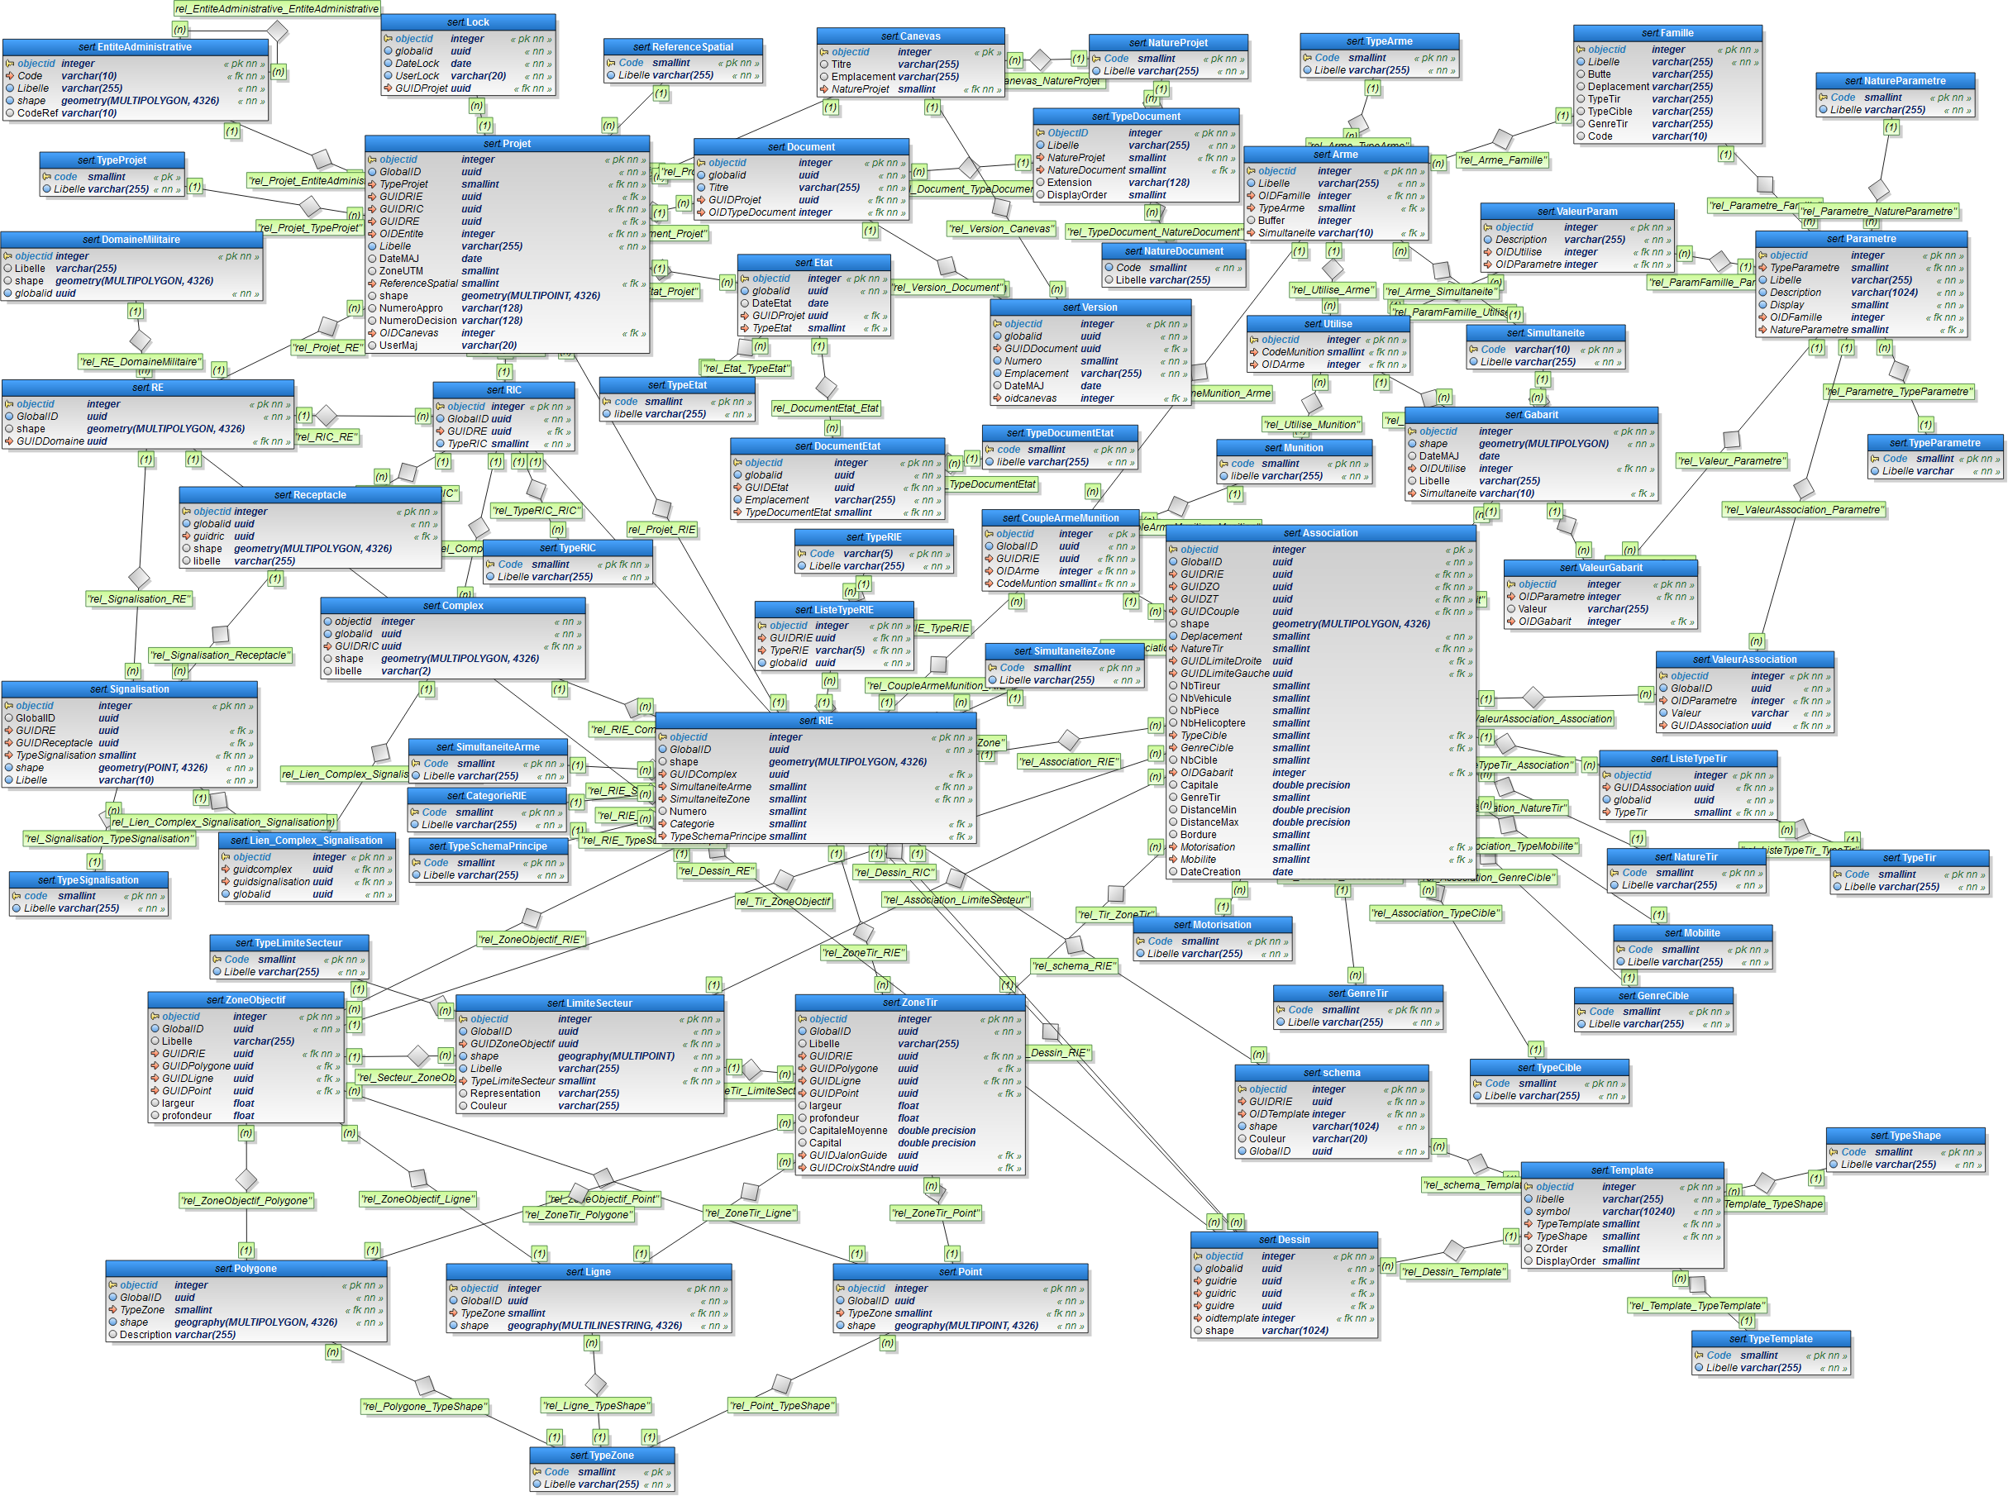
Figure 9 Modèle conceptuel de données
    - Structure des codes sources de l’application
Les services et/ou sous-systèmes définis dans l’architecture logique de SERT sont développés et implémentés physiquement dans des projets sous forme de composant. Les tâches de développement qui me sont affectées dans mes missions concernaient que quelques services de SERT. J’ai travaillé surtout sur trois projets : le projet « SERT_IHM », le projet « SERT_WEB » et le projet « GenerateDocs ».
- Projet « SERT_IHM » : Le projet SERT_IHM implémente les sous-systèmes « Client » et « Admin ». La totalité de l’interface graphique de SERT est développée dans ce projet. C’est un projet Java géré avec Apache Maven.
- Projet « SERT_Web » : Ce projet implémente une partie du service « SECURITY ». Le but de ce projet est de sécurisé l’accès aux web services des autre composants. C’est un projet Java web géré avec Apache Maven.
- Projet « GenerateDocs » : Ce projet implémente le service « WS_GED_SVR ». Ce service regroupe les fonctionnalités nécessaires à la gestion des documents issus de SERT. Ce projet comporte aussi des éléments transverses aux deux autres projets.
      - Les versions actuelles des composants utilisées
L’application SERT a été créée en 2013. Depuis, de nombreuses évolutions ont été apportées sur elle. Ces évolutions consistaient à réaliser de nouvelles fonctionnalités et aussi à garder à jour les composants de l’application. SERT est actuellement à la version 1.1.7.
La plupart des composants de SERT tournent sur du Java. Par exemple, le composant « IHM », qui est l’interface utilisateur, est développé avec du Swing. La version de Java utilisée actuellement par SERT est la version 7. L’utilisation de Swing peux poser des problèmes dans les futures évolutions et mises à jour de SERT. En effet, Swing n’est plus la bibliothèque graphique officielle dans les récentes versions de Java. Dans Java8, Swing est obsolète et est remplacé par JavaFX. Aussi, la future version 100.0.0 d’ArcGIS Runtime Java SDK ne pourra être implémentée qu’avec du JavaFX. Actuellement, SERT utilise l’API ArcGIS Runtime Java SDK 10.2.4.

  - Objectifs du projet
L’objectif principal du projet est de réaliser la version 2.0 de l’application SERT. Cette montée de version correspond aux développements de nombreuses évolutions sur l’application.
Afin d’optimiser les temps de traitement des dossiers, le DECST souhaite faire évoluer le logiciel SERT de façon à donner aux ESID les outils nécessaires à l’élaboration de « programmes tir » fiables. Nombreuses spécifications sont alors à concevoir et à développer pour répondre à ce besoin.
Pour assurer l’amélioration continue de SERT, les interfaces graphiques liées aux évolutions à développer seront réalisées avec JavaFX. L’intégration de JavaFX dans SERT anticipe les futures mises à jour d’ArcGIS Runtime Java SDK et de Java.

  - Missions
Mes principales ont été de :
- monter en compétence sur le Projet SERT, l’objectif était de comprendre SERT sur ses aspects techniques et fonctionnels ;
- monter en compétence sur Swing et JavaFX, l’objectif était d’intégrer JavaFX avec Swing pour assurer l’amélioration continue de l’application ;
- développer les évolutions pour la nouvelle version 2.0 de SERT ;
- participer aux phases de test du projet ;
- participer à la correction des anomalies recensées dans les tests.

  - Gestion de projet
    - Environnement de travail
L’équipe projet SERT était constituée de sept personnes au début. A partir de la phase de test d’intégration, l’équipe était réduite à 5 personnes. Pascal BOENNEC, « Delivery Service Manager » du cluster GIS, est le chef de projet. Il veille à ce que les plannings et les engagements fonctionnels soient bien respectés, et surtout il gère l’aspect financier du projet. Xavier DENOYERS, qui est responsable de l’application, est en contact permanent avec le client et les développeurs. C’est lui qui anime la « daily » ou la « DSTUM », Daily Stand Up Meeting, un élément central du scrum management mis en place par Capgemini dans la plupart des projets. Tous les matins et pendant 15 minutes maximum, chaque membre de l’équipe décrit ce qu’il a fait la veille, met à jour ses tâches et ses restes à faires (RAF), annonce ce qu’il compte faire aujourd’hui, et informe sur la présence ou non de points bloquants.
    - Conduite de projet
Une méthode de conduite de projet est toujours à adopter dans un projet de développement de système d’information. En effet, nous avons ici un projet de développement informatique dont l’objectif d’avoir un logiciel de qualité qui répond aux besoins du client. Le modèle de démarche en « V » a été adopté par notre responsable d’application dans ce projet.
      - Le cycle en V
La démarche en V consiste à ordonner l’exécution de chaque phase du projet d’une façon à ce que chaque phase est accompagnée d’une fin d’étape destinée à formaliser la validation de la phase écoulée avant de passer à la phase suivante.
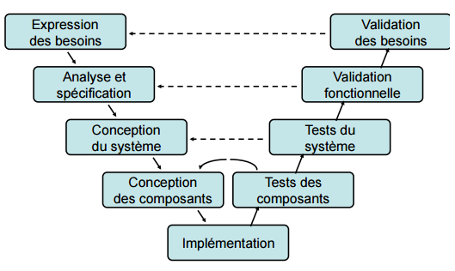
Figure 10 Démache cycle en C

      - Les phases du projet
L’idée est d’abord de découper le projet en phase. Chaque phase a un objectif précis et regroupe des tâches spécifiques dans l’atteint de cet objectif. Les phases faciliteront la gestion du projet dans sa mise en œuvre.
- Phase d’expression des besoins : Le but de cette phase est de recueillir les des utilisateurs (ou des clients). Une fois tous les besoins recueillis, on peut les catégoriser selon les fonctionnalités du système.
- Phase d’analyse et de spécification : Le but ici est d’élaborer un cahier de charge à partir des besoins recueillis. Le cahier de charge définit les aspects fonctionnels et techniques du logiciel à développer.
- Phase de conception : Dans cette on essaie de modéliser les aspects du logiciel avant de les développer.
- Phase de développement et d’implémentation : Dans cette phase le chantier est lancé. Les modèles de la phase de conception sont développés pour devenir réel.
- Phase de validation et test : Cette phase consiste à vérifier et à tester les résultats obtenus. Cette phase peut être exécutée après chacune des autres phases du projet.

- Réalisation

  - Monter en compétence sur le projet SERT
Pendant la période de mon stage j’ai été affecté qu’au projet SERT. C’est un projet qui présente de nombreuses fonctionnalités compliquées avec une architecture très complexe. Ma première mission était de monter en compétence sur le projet SERT. Le but de cette mission était d’essayer d’appréhender SERT sur tous ses aspects. Cette mission est l’une des plus difficiles de mon stage à cause de la complexité du projet.
La première tâche de cette mission a été de se familiariser avec l’aspect fonctionnel de l’application. Pour ce faire, des documents sur le projet ont été mis à disposition. L’application a été aussi disponible sur un environnement d’intégration pour effectuer des tests.
La tâche suivant a été d’installer l’environnement de développement sur mon poste et de s’habituer avec les outils utilisés pour le développement du projet. Les procédures d’installation de tous les types d’environnements du projet sont déjà documentées. Certains outils sont déjà en place et nécessite juste des configurations comme les outils d’intégration continue, de gestion de version et de contrôle de qualité de projet.
La dernière tâche de cette mission a été d’étudier les codes sources du projet. Pour cela, il a été nécessaire aussi de comprendre l’architecture technique de l’application. Les codes sources de SERT sont constitués par 4 projets dont 1 projet java web, 2 projets java et 1 projet python. Les documentations des codes ont été d’une grande aide pour cette tâche. J’ai été mené surtout à travailler qu’avec les 3 projets en java.

  - Intégration de JavaFX avec Swing
Cette mission consiste à monter en compétence sur les deux bibliothèques graphiques de Java : Swing et JavaFX. Plus précisément, le but de cette mission est l’intégration de JavaFX avec Swing. En effet, pour assurer l’amélioration continue de l’application, nous avons déjà pensé à la migration de Swing vers JavaFX.
Cependant, refaire les interfaces graphiques de l’application totalement en JavaFX ne fait pas partie du cahier de charge de cette nouvelle version de SERT. Seuls les composants graphiques concernés par les évolutions sont à développer avec JavaFX. Pour ce faire, j’ai été mené à faire un « Proof of concept » ou POC pour vérifier la faisabilité de l’intégration de JavaFX dans du Swing. Il était nécessaire d’abord de comprendre comment fonctionne Swing et JavaFX. Après, on pouvait voir comment faire cohabiter et interagir les deux.
    - Swing
Lorsque vous lancez une application Swing, trois threads sont automatiquement créés. Le premier est le "main application thread" qui se charge d'exécuter la méthode main() de l'application. Le deuxième thread est le "toolkit thread" dont le rôle est de recevoir les événements du système d'exploitation, par exemple un clic de souris, et de les transmettre au dernier thread, appelé "event dispatching thread" ou EDT. Ce dernier est extrêmement important car il répartit les événements reçus vers les composants concernés et se charge d'invoquer les méthodes d'affichage.
Le toolkit Swing a été créé en partant du principe que toutes les opérations affectant l'état des composants seraient réalisées dans l'EDT. Swing n'est donc pas une API "thread safe" et ne doit être manipulée que depuis un seul et unique thread, l'EDT. La méconnaissance du modèle de gestion des threads de Swing empêche les développeurs de réaliser des interfaces réactives.
Pour pouvoir créer des interfaces graphiques interactives tout en respectant la règle de fonctionnement sur un modèle de thread unique, L'API de Swing offre une solution sous la forme de trois méthodes de la classe SwingUtilities : invokeLater(), isEventDispatchThread() et invokeAndWait().
    - JavaFX
JavaFX est la bibliothèque graphique remplaçante de Swing et d’AWT. Elle a pour avantage d'être utilisable via un langage objet et statiquement typé. Comme Swing, JavaFX a aussi un thread évènementiel des composants graphiques appelé JavaFX Application Thread (JAT). Par analogie avec Swing, en JavaFX, seule la méthode Platform.runLater est disponible pour exécuter une méthode dans le JAT.
Voici quelques avantages qu’offre JavaFX par rapport à Swing :
- L’utilisation du FXML : FXML est un langage de balisage, basé sur du XML, qui permet de créer des interfaces graphiques avec JavaFX. Son utilisation permet de séparer la création des interfaces graphiques à l’implémentation de ses logiques.
- JavaFX Scene Builder : C’est un outil graphique qui permet de créer des interfaces graphiques FXML.
- Le support de CSS : On peut utiliser du CSS dans JavaFX comme son utilisation sur du HTML.
- Les animations et le support des médias,
- Support de contenu HTML.

    - JavaFX/Swing interopérabilité
Nous allons voir comment ajouter des composants graphiques JavaFx dans une application Swing comme SERT. Nous allons voir aussi comment gérer les threads respectifs de JavaFx et Swing dans une seule application.
Pour ajouter un composant JavaFX dans du Swing, le SDK de JavaFX offre la classe JFXPanel qui se trouve le package javafx.embed.swing.JFXPanel. Voici comment nous avons utilisé cette dans SERT :
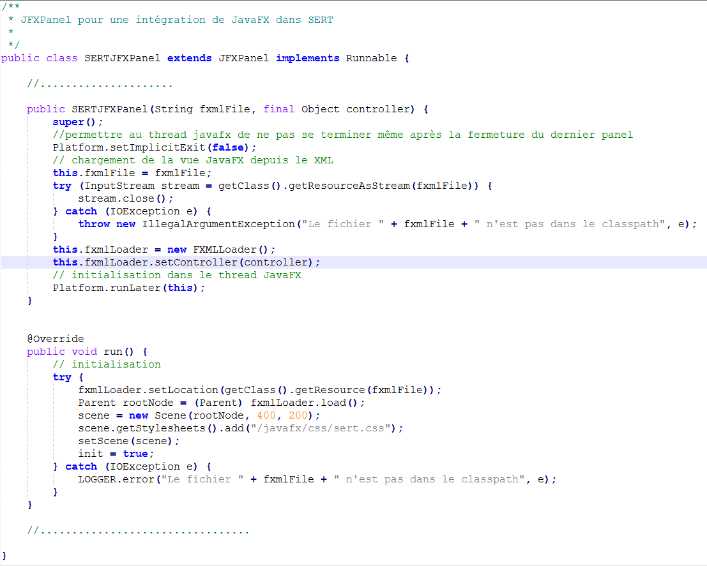
Figure 10 Classe SERTJFXPanel
Nous avons créé une classe SERTJFXPanel qui hérite de JFXPanel et implémente l’interface Runnable. Cette classe sert à créer des composants JavaFx et de les ajouter dans un conteneur Swing. En effet, par exemple, on peut ajouter un objet de cette classe dans une javax.swing.JPanel. L’implémentation de l’interface Runnable signifie déjà que la classe va être exécutée dans un thread.

Dans le constructeur de la classe, on a deux paramètres :
- String fxmlFile : ce paramètre permet de spécifier le nom du fichier FXML dans lequel est définie la vue de composant graphique JavaFX.
- Object controller : ce paramètre permet de spécifier le controller qui implémente les fonctions logiques de la vue.
Platform.setImplicitExit(false) ; : Cette instruction permet de ne pas terminer le thread JavaFX même si tous les composants JavaFX sont fermés. Car en effet, par défaut à la fermeture du dernier Panel JavaFX, le thread de JavaFX se termine. Si le thread JavaFX se ferme, on ne peut plus lancer de composant JavaFX.
Platform.runLater(this); : Cette instruction permet de lancer dans le thread JavaFX la construction du composant.
L’implémentation de la méthode de l’interface Runnable contient alors la construction du composant. C’est là que l’on charge le fichier FXML et qu’on l’associe à une « Scene ».
Voici comment on crée un composant JavaFX et l’ajouter à un composant Swing :
On remarque que l’objet alertefxPanel de la classe SERTJFXPanel se comporte comme un composant Swing. En effet, il peut être ajouté à une JPanel de Swing.

  - Développement des évolutions
    - Structure de base de l’IHM de SERT
CSS + FXML + CONTROLLER
- Sert.css
- SERTJFXPanel
- Controller
- FXML

    - Gestion des ESID

      - Spécifications
(Gestion des groupes / Création des utilisateurs ESID /Attacher un programme ou régime à un groupe ESID)
Comportement actuel : SERT fonctionne actuellement avec trois profils : administrateur, rédacteur et consultant. L’administrateur fonctionnel SERT a la possibilité de créer ou supprimer des utilisateurs et de leur affecter un profil SERT.
Comportement souhaité :
SERT fonctionnera avec trois profils : Administrateur, Rédacteur de régime (DECST), et Rédacteur de programme (ESID).
Création d’un profil « rédacteur de programme » (ESID) :
        - Ce profil permettra la rédaction et la consultation d’un «programme tir» avec restriction liée à sa région d’appartenance (groupe ESID) ;
        - Les utilisateurs de ce profil ne peuvent voir que les RIE, RE ou RIC (quel que soit le statut) rattachés à leur propre groupe.

Profil « rédacteur de régime » :
        - Ce profil permet à son détenteur de se connecter soit avec le profil « rédacteur de régime », soit avec le profil « rédacteur de programme » ;
        - Ce profil reprend toutes les possibilités du profil rédacteur actuel et est donc dédié au DECST ;
        - Les utilisateurs DECST peuvent voir l’ensemble des RIE, RE ou RIC (quel que soit le groupe ou le statut).

Profil administrateur :
        - Ce profil permet à son détenteur de se connecter soit avec le profil administrateur, soit avec le profil « rédacteur de régime », soit avec le profil « rédacteur de programme » ;
        - L’administrateur fonctionnel SERT doit avoir la possibilité de gérer (créer, modifier, supprimer) des groupes d’utilisateurs correspondants aux ESID et au DECST ;
        - L’administrateur fonctionnel SERT doit avoir la possibilité de gérer (créer, modifier, supprimer) des utilisateurs correspondants aux ESID et au DECST ;
        - L’administrateur fonctionnel SERT doit avoir la possibilité d’affecter un utilisateur à un groupe d’utilisateurs ou de le supprimer ;
        - L’administrateur fonctionnel SERT doit avoir la possibilité d’attacher un RIE, un RE ou un RIC (quel que soit le statut) à un groupe ;
        - L’administrateur fonctionnel SERT conserve toutes les possibilités de gestion actuelles.
Les groupes seront nommés par le trigramme de la ville d’attache de l’ESID (exemple Bordeaux : BDX), sauf DECST qui garde son acronyme complet
Tous les utilisateurs doivent appartenir à un groupe, un utilisateur ne peut appartenir qu’à un seul groupe.

      - Gestion de groupes
- Diagramme de classe

- Ecran
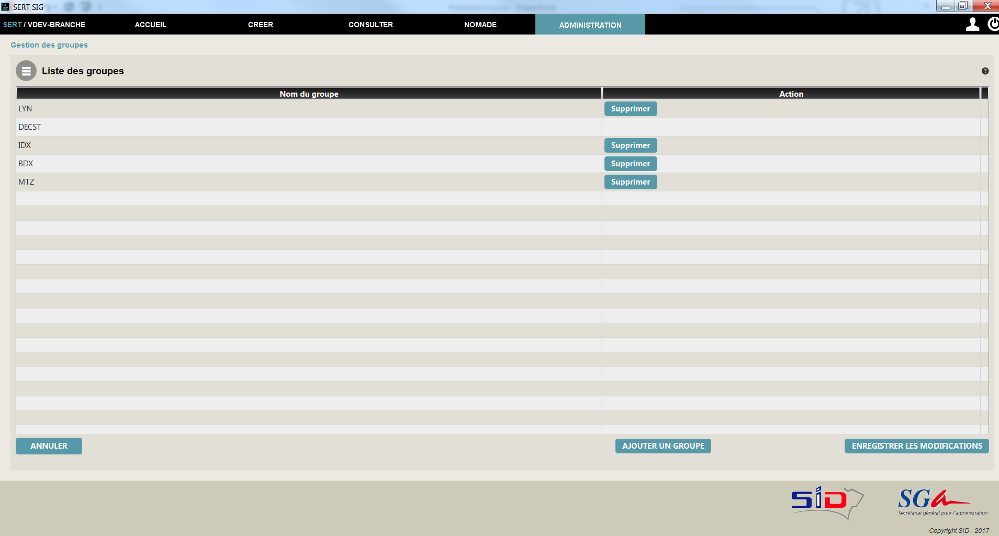
Figure 11 Gestion des groupes
      - Gestion d’utilisateurs
- Diagramme de classe
- Ecran
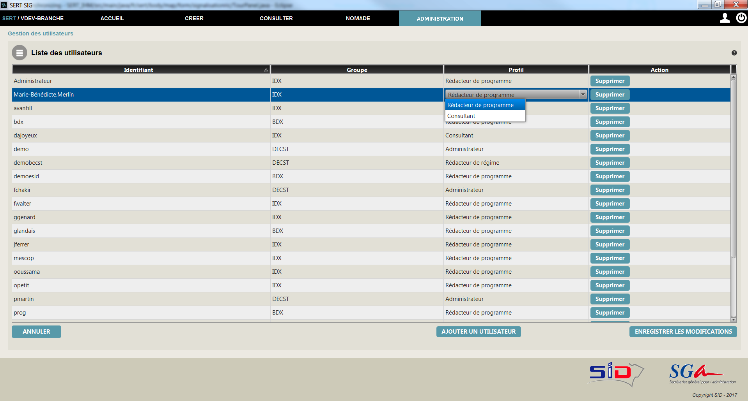

    - Tableaux de bord
      - Spécifications
Comportement actuel : le tableau de bord d’un rédacteur est séparé en 2 parties : une partie haute intitulée « mes projets » et listant mes projets, et une partie basse intitulée « études en cours » listant les études en cours de réalisation. La suppression du mode étude au profit de mode «programme tir», et l’affectation des utilisateurs à des groupes implique une modification de cet affichage.
Comportement souhaité : Les tableaux de bord rédacteur de « programme tir » (ESID) et rédacteur régime (DECST) doivent être différents, ce qui implique la création d’un nouvel écran d’accueil pour le profil rédacteur de programme (ESID).

- Ecran rédacteur de programme (ESID) :
        - Une partie haute nommée « Mes programmes tir ».
          - ajout d’une colonne « date de rendu ». Cette date correspond à la date prévisionnelle donnée par le DECST lors du changement de statut à « correction en cours » ;
          - ajout d’un bouton de validation de l’alerte.
        - Une partie basse nommée « Régimes » où apparaissent les régimes faisant l’objet d’une alerte.
- Ecran rédacteur de régime (DECST) :
        - La partie haute ne change pas.
La partie basse sera renommée « programmes en cours de correction» (contiendra les programmes en attente de validation) et disposera d’une nouvelle colonne précisant le groupe ESID de rattachement
      - Diagramme de classe
      - Tableau de bord « Rédacteur de régime »
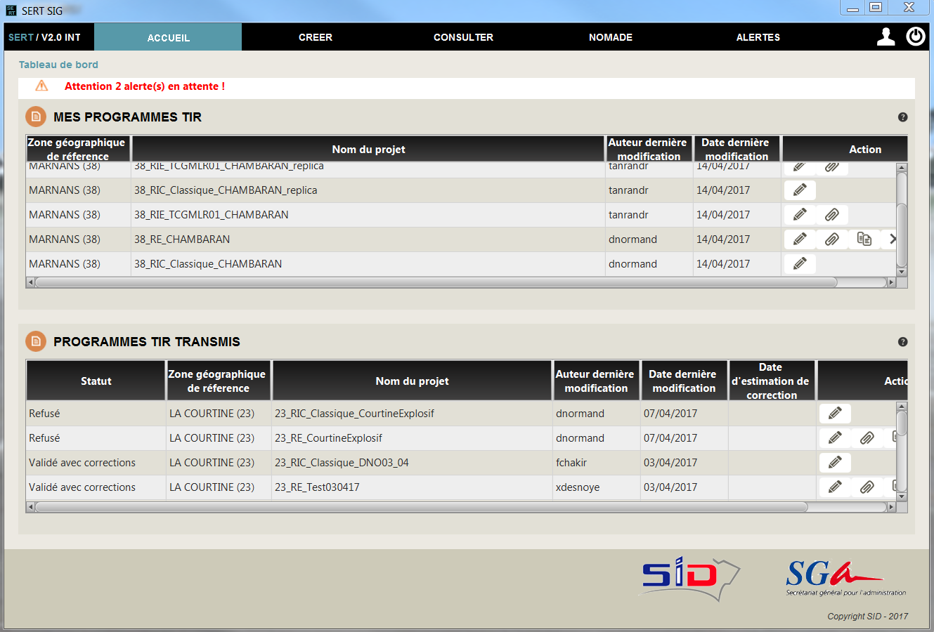
      - Tableau de bord « Rédacteur de programme»

    - Alerte archivage
      - Comportement souhaité
Lors d’un changement de statut (archivage pour refus, archivage avec correction, programme en cours de correction …), une alerte apparait sur le tableau de bord du profil rédacteur de programme concerné. La suppression de cette alerte se fera de manière manuelle avec une sauvegarde à minima de la date de suppression.
Cette alerte fait également l’objet d’une notification à destination du rédacteur ayant passé le «programme tir» du statut « en cours » au statut « à valider ».

Voici le diagramme de flux de changement statut :
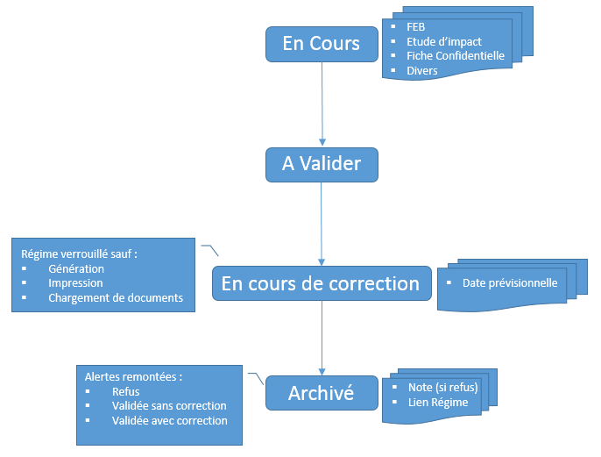
Figure 12 Diagramme de flux changement de statut
Une fois le «programme tir» archivé (validé avec ou sans correction), il sera récupéré par le DECST pour être dupliqué et transformé en régime de tir.
      - Diagramme de classe

      - Ecran
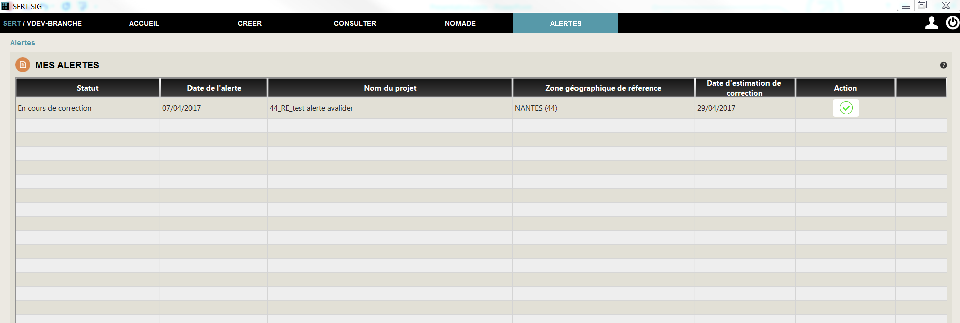

    - Historique de modification de statut
Lorsqu’un «programme tir» change de statut, l’identification de l’utilisateur, la date et l’heure de modification est enregistrée et consultable.
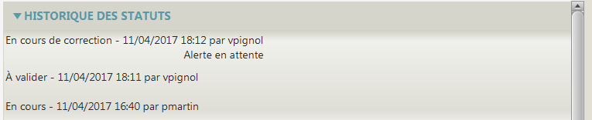

    - Gestion des documents
Cette fonctionnalité doit permettre de pouvoir visualiser, ajouter, et générer les différents documents d’un «programme tir», et de consulter l’historique de changement de statut, ainsi que les utilisateurs ayant opérés le changement.
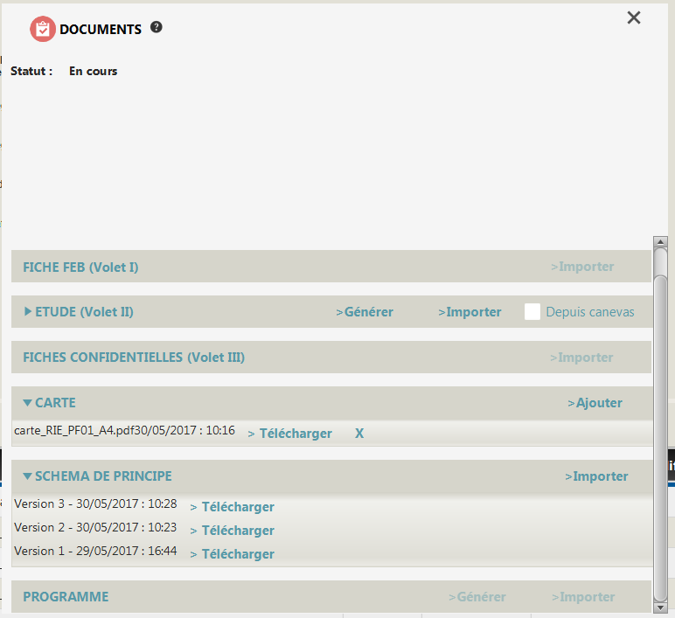

  - Tests de l’application
Cette mission faisait partie des phases de test de l’application. Elle consiste à créer de nouveaux scénarios de test pour tester les évolutions. Après, ces scénarios seront joués avec les anciens pour tester les nouveaux comportements mais aussi les régressions. Toutes les anomalies trouvées seront notées avec le plus de détails possibles. Ces anomalies seront aussi répertoriées selon leur gravité et leur priorité. En fin, elles seront assignées aux membres de l’équipe.
Il y a eu deux phases de test dans la réalisation du projet. La première phase de test était les tests d’intégration. Cette phase vient après la phase de développement. Une fois la phase de développement terminée, l’application sera déployée sur un environnement d’intégration. L’application sera testée sur cet environnement. La deuxième phase de test était les tests de validation. Cette phase vient après la correction des anomalies de la phase d’intégration. L’application sera déployée sur un environnement de validation pour effectuer ces tests.
  - Corrections des anomalies
Les corrections des anomalies viennent juste après chaque phase de test. Il y a trois phases de corrections d’anomalies. La première est la correction des anomalies trouvées pendant la phase de test d’intégration. La deuxième est la correction des anomalies trouvées pendant la phase de test de validation. Et la dernière est la correction des anomalies trouvées par le client pendant son test leur plateforme de recette.
  - Contraintes et problèmes rencontrés
- Conclusions et perspectives

